《欧姆定律》教学设计
一、教学系统分析
本节内容前承电路、电压、电阻及电流表、电压表的使用，是前面电学知识的聚焦；后启电功、电功率，并为高中阶段学习闭合电路的欧姆定律、电磁感应定律、交流电等内容做了铺垫。甚至于对学生将来参加生产劳动也有指导作用，即使在电工技术电子专业等学习中，欧姆定律同样是必不可少的基础知识，其研究方法──控制变量法是学习关于电阻大小影响因素的研究方法的延续，是物理问题研究思想的再次体现。
二、学习任务分析
本节重点是欧姆定律的内容和公式。通过实验探究，归纳总结出欧姆定律，让学生领悟科学探究的方法，体验科学探究的乐趣，形成尊重事实、探究真理的科学态度，培养学生分析解决问题的能力；理解欧姆定律中电流I、电压U、电阻R的同一性是本节难点，在探究过程中通过适时引导、恰当点拨，利用实物电路使学生达到理解欧姆定律的目的。
三、学习者分析
学习了电路基础知识，学生产生了浓厚的兴趣，多数学生能正确连接电路元件，正确使用电流表、电压表和滑动变阻器，对于控制变量的研究方法也有所了解。学生有较强的好奇心和求知欲，他们渴望自己动手进行科学探究，体验成功的乐趣，但对于U、I、R三者关系知之甚少，规律性知识的概括往往以偏概全。他们的思维方式逐步由形象思维向抽象思维过渡，教学中让学生自主设计研究问题的方案，是发展学生思维的有效途径。
四、教学目标
⑴知识与技能
会用实验的方法探究电流与电压、电阻的关系；
理解欧姆定律的内容、公式；
培养学生的观察、实验能力和分析概括能力。
⑵过程与方法
通过实验探究学习研究物理问题常用的方法──控制变量法。
⑶情感、态度与价值观
通过探究过程，激发学生的学习兴趣。培养学生实事求是的科学态度；认真谨慎的学习习惯。
重点：欧姆定律的内容和公式；
通过实验使学生知道导体中电流与电压、电阻的关系。
难点：理解欧姆定律的内容；
弄清变形公式的含义。
五、教法设计
依据本节课的知识特点、教学目标和学生实际，确定本节主要采用实验探究法。把学生视为学习的主人，教师当好学习的组织者和引导者。探究式学习可以激活学生已有的知识，在探究新问题时使知识活化、重组，形成知识结构并向能力转化；让学生体会科学发现的全过程，从中感悟科学思想和科学方法。
六、教学准备
教具：多媒体展示平台，自制课件。
学具：三节干电池、定值电阻（5Ω、10Ω、15Ω）、滑动变阻器（20Ω、1A）、电压表、电流表、开关、导线若干。
七、教学流程图
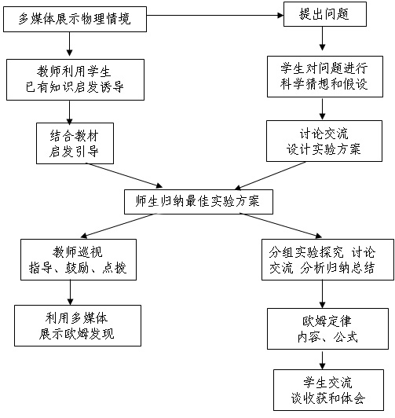
八、教学过程设计
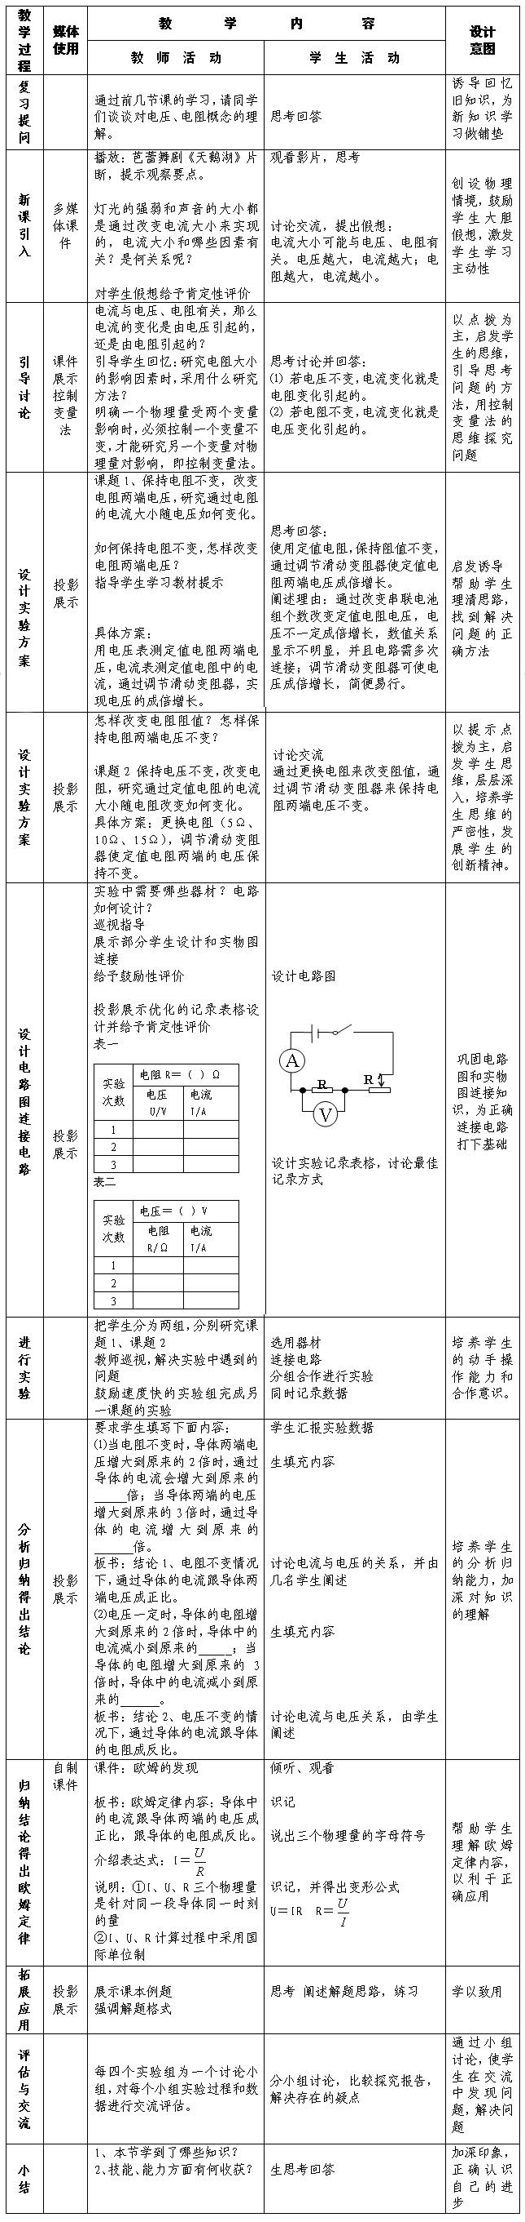
九、教学评价
1．知识反馈
导体两端的电压（U/V） | 导体的电阻（R/Ω） | 导体的电流（I/A）
3 | 5 | 0.6
3 |  | 0.3
3 | 15
⑴在研究电压不变，电流跟电阻关系的实验中，表中有两个数据漏填了，请根据实验结论填写表中的两个空格。
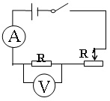
⑵某同学用如图所示的电路，来研究通过导体的电流跟导体电阻的关系，其中R为定值电阻。他第一次实验用的定值电阻的阻值为R₁，闭合开关后，记下电流表的示数为I₁,他第二次实验仅将定值电阻的阻值换为2R₁，闭合开关后，记下电流表的示数为I₁，I₂，结果发现I₂＜I₁，但I₂＝I₁/2,由此，他认为电流跟电阻不成反比，他的结论是______的（选填“正确”或“错误” ），其原因是_____________________________。< p>
2．教学反思
本节课通过实验探究，学生掌握了控制变量法这一物理研究方法。探究过程中，通过自行设计、自己动手操作，培养了学生的创新思维能力；通过分析实验数据，分别概括出电流与电压、电阻的关系，以及两条结论的融合，提高了学生的分析概括能力，增强了主体参与意识。
问题：实验中仍有学生对控制变量法理解不够，选择电阻出现差错；也有学生对利用滑动变阻器改变部分电路的电压原理不能理解。
措施：课余时间对知识存在疑问的学生，通过举例分析讲解，帮助他们透彻地理解知识之间的联系。

